TRƯỜNG ĐẠI HỌC CÔNG NGHỆ THÔNG TIN
KHOA CÔNG NGHỆ PHẦN MỀM



-------------------
BÁO CÁO ĐỒ ÁN GIỮA KÌ MÔN HỌC
NHẬP MÔN CÔNG NGHỆ PHẦN MỀM
-----------

Đề tài: QUẢN LÝ KHÁCH SẠN

GVHD: Ths. Nguyễn Thị Thanh Trúc

Nhóm sinh viên thực hiện:
- Lê Tuấn Khải MSSV: 15520333
- Trần Thiện Hòa MSSV: 15520243
- Diệp Đăng Khoa MSSV: 15520368
- Huỳnh Văn Khoa MSSV: 15520369

TP. Hồ Chí Minh, 4/2017

Mục Lục

LỜI NÓI ĐẦU 4
Chương 1: Giới thiệu bài toán cần giải quyết, mô tả qui trình thực hiện các công việc chính. 5
1.1 Giới thiệu bài toán Quản Lý Nhà Hàng: 5
1.2 Quy trình thực hiện các công việc chính: 5
Chương 2: Xác định và mô hình hóa yêu cầu phần mềm: 6
2.1 Sơ đồ phân rã chức năng 6
2.2 Phân loại và bảng trách nhiệm cho từng loại yêu cầu. 6
2.3 Sơ đồ luồng dữ liệu cho từng yêu cầu: 8
Chương 3: Thiết kế hệ thống: 23
3.1 Kiến trúc hệ thống. 23
3.2 Mô tả các thành phần trong hệ thống: 23
Chương 4: Thiết kế dữ liệu: 24
4.1 Sơ đồ ERD 24
4.2 Sơ đồ Database Diagram: 24
4.2.1 Các bảng dữ liệu có trong sơ đồ: 25
4.2.2 Mô tả từng bảng dữ liệu: 25
Chương 5: Thiết kế giao diện 30
5.1 Sơ đồ liên kết các màn hình 30
5.2 Danh sách các màn hình 30
5.3 Mô tả các màn hình 32
5.3.1 Màn hình Chọn vai trò người dùng 32
5.3.2 Màn hình Đăng nhập 33
5.3.3 Màn hình Giao diện chính 33
5.3.4 Màn hình Danh sách phòng 35
5.3.5 Màn hình Danh sách dịch vụ 36
5.3.6 Màn hình Danh sách khách hàng 38
5.3.7 Màn hình Danh sách nhân viên 39
5.3.8 Màn hình Lập báo cáo 40
5.3.9 Màn hình Đặt phòng 41
5.3.10 Màn hình Sửa thông tin phòng 43
5.3.12 Màn hình Đặt dịch vụ 43
5.3.13 Màn hình Sửa thông tin dịch vụ 44
5.3.14 Màn hình Sửa thông tin khách hàng 44
5.3.15 Màn hình Sửa thông tin nhân viên 45
5.3.16 Màn hình Thêm nhân viên 48
5.3.17 Màn hình Xóa(nói chung) 50
5.3.18 Màn hình Đổi mật khẩu 50
Chương 6: Nhận xét và kết luận. 50
6.1 Ưu điểm: 50
6.2 Khuyết điểm: 50
6.3 Kết luận: 50
Chương 7: Hướng phát triển. 50
Chương 8: Tài liệu tham khảo. 51
Chương 9: Bảng phân công công việc. 51

LỜI NÓI ĐẦU

Trong những năm gần đây du lịch là một trong những ngành có độ tăng trưởng cao nhất cả nước. Rất nhiều khách sạn đua nhau phát triển liên tục và nhanh chóng theo sự phát triển của xã hội về qui mô và chất lượng.
Hiện nay, các khách sạn phải trực tiếp tiếp nhận, quản lý một khối lượng lớn và thường xuyên nhiều loại khách, cùng với hàng loạt dịch vụ phát sinh theo nhu cầu của khách hàng. Do đó, công việc quản lý hoạt động kinh doanh của khách sạn ngày càng phức tạp hơn.
Hơn nữa, công tác quản lý không chỉ đơn thuần là quản lý về lưu lược khách đến với khách sạn, sử dụng các loại hình dịch vụ … mà công việc quản lý còn phải đáp ứng nhu cầu về việc báo cáo các loại hình doanh thu, tình hình kinh doanh của khách sạn … để từ đó có thể đưa ra định hướng và lập kế hoạch phát triển cho công việc kinh doanh đó. Nhưng với việc lưu trữ và xử lý bằng thủ công như hiện nay thì sẽ tốn rất nhiều thời gian và nhân lực mà không đem lại hiệu quả cao. Do đó cần phải tin học hóa hình thức quản lý, cụ thể là xây dựng một phần mềm để đáp ứng nhu cầu quản lý toàn diện, thống nhất và đạt hiệu quả cao nhất cho hoạt động kinh doanh của khách sạn.
Do những nhu cầu trên nên nhóm chúng em quyết định chọn đề tài thực tập cuối khóa là “Quản lý khách sạn” như là một chính yếu cho nhu cầu ứng dụng công nghệ thông tin vào kinh doanh.

Chương 1: Giới thiệu bài toán cần giải quyết, mô tả qui trình thực hiện các công việc chính.

1.1 Giới thiệu bài toán Quản Lý Nhà Hàng:
Một khách hàng là chủ của một khách sạn yêu cầu xây dựng một phần mềm hỗ trợ cho việc quản khách sạn. Thông tin về khách sạn như sau:
- Khách sạn có quy mô vừa và nhỏ, trong khách sạn có các dịch vụ như ăn uống, Spa, hấp xấy đồ,..
- Nhân sự của khách sạn gồm có: Nhân viên, người quản lý.
- Khi khách hàng có nhu cầu thuê phòng, nhân viên có nhiệm vụ lấy thông tin khách hàng, giới thiệu sơ lượt về nội quy của khách sạn. Khi khách hàng trả phòng, nhân viên cần xuất hóa đơn thanh toán, lưu lại thông tin khách hàng.
- Hàng tháng, nhân viên sẽ thống kê doanh thu để biết được tình trạng kinh doanh của khách sạn như thế nào. Ngoài ra nhân viên cần xuất báo cáo bằng giấy để quản lý khách sạn có thể nắm bắt tình hình.
Hệ thống được truy cập vào CSDL của khách sạn.
Hệ thống cho phép:
- Người quản lý khách sạn:
- Toàn quyền sử dụng các chức năng
- Nhân viên khách sạn:
- Thêm khách hàng, tra cứu thông tin khách hàng.
- Thêm phòng, tra cứu thông tin phòng
- Lập danh mục dịch vụ, tra cứu thông tin dịch vụ,đặt dịch vụ
- Lập hóa đơn
- Lập báo cáo
- Khách hàng:
- Tìm kiếm thông tin phòng, đặt phòng, trả phòng
- Tìm kiếm thông tin dich vụ, dặt dịch vụ
- Viết nhận xét.

1.2 Quy trình thực hiện các công việc chính:
- Xác định yêu cầu bài toán Quản lý Khách sạn
- Phân tích yêu cầu bài toán
- Thiết kế phần mềm: Thiết kế dữ liệu, thiết kế giao diện và thiết kế xử lý
- Cài đặt phần mềm
- Kiểm thử và bảo trì phần mềm

Chương 2: Xác định và mô hình hóa yêu cầu phần mềm:

2.1 Sơ đồ phân rã chức năng
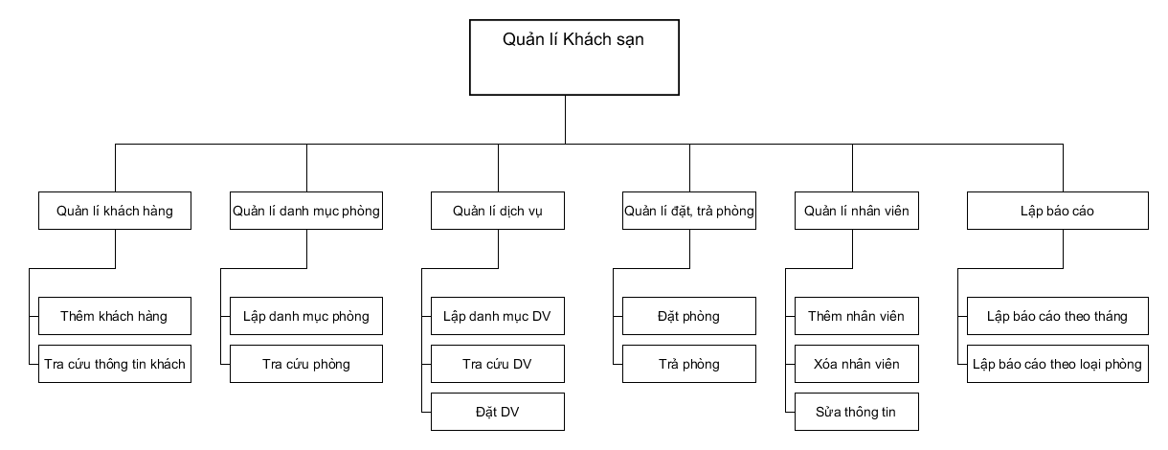

2.2 Phân loại và bảng trách nhiệm cho từng loại yêu cầu.
          - Yêu cầu nghiệp vụ:
- Bảng trách nhiệm yêu cầu nghiệp vụ

STT | Nghiệp vụ | Người dùng | Phần mềm | Ghi chú
1 | Thêm khách hàng | Cung cấp thông tin khách hàng | Kiểm tra qui định và ghi nhận | Cho phép xóa, sửa
2 | Tra cứu thông tinh khách hàng | Cung cấp thông tin về khách hàng | Tìm kiếm và Xuất thông tin | Nhanh chóng và tiện dụng
3 | Thêm phòng | Cung cấp thông tin phòng | Kiểm tra qui định và ghi nhận | Cho phép xóa, sửa
4 | Tra cứu thông tin phòng | Cung cấp thông tin phòng | Tìm kiếm và xuất thông tin | Nhanh chóng và tiện dụng
5 | Thêm dịch vụ | Cung cấp thông tin dịch vụ | Kiểm tra qui định và ghi nhận | Cho phép xóa, sửa
6 | Tra cứu thông tin dịch vụ | Cung cấp thông tin dịch vụ | Tìm kiếm và Xuất thông tin | Nhanh chóng và tiện dụng
7 | Đặt dịch vụ | Cung cấp thông tin khách hàng, thông tin phòng(nếu có), thông tin tin dịch vụ | Kiểm tra qui định và ghi nhận | Cho phép xóa, sửa
8 | Đặt phòng | Cung cấp thông tin khách hàng, thông tin phòng | Kiểm tra qui định và ghi nhận | Cho phép xóa, sửa
9 | Trả phòng | Cung cấp thông tin khách hàng, thông tin phòng | Kiểm tra qui định và ghi nhận
10 | Thêm nhân viên | Cung cấp thông tin nhân viên | Kiểm tra quy định và ghi nhận | Cho phép xóa, sửa
11 | Tra cứu thông tin nhân viên | Cung cấp thông tin nhân viên | Tìm kiếm và xuất thông tin | Nhanh chóng và tiện dụng
12 | Lập báo cáo tháng | Cung cấp thông tin lập báo cáo | Xuất thông tin | Cho phép ghi, xóa, sửa
13 | Thay đổi qui định | Thay đổi quy định | Kiểm tra qui định và ghi nhận | Cho phép hủy,sửa, thêm qui định
          - Yêu cầu tiến hóa
- Danh sách các yêu cầu tiến hóa
STT | Nghiệp vụ | Tham số cần thay đổi | Miền giá trị cần thay đổi
1 | Thay đổi qui định nội quy khách sạn | Số lượng người tối đa trong phòng
2 | Thay đổi qui định | Qui định | Qui định

          - Yêu cầu bảo mật
- Danh sách các yêu cầu bảo mật
STT | Nghiệp vụ | Quản lí | Nhân viên | Khách hàng
1 | Thêm khách hàng |  | X
2 | Tra cứu thông tinh khách hàng |  | X
3 | Thêm phòng |  | X
4 | Tra cứu thông tin phòng |  | X | X
5 | Thêm dịch vụ |  | X
6 | Tra cứu thông tin dịch vụ |  | X | X
7 | Đặt dịch vụ |  | X | X
8 | Đặt phòng |  | X | X
9 | Trả phòng |  |  | X
10 | Thêm nhân viên | X
11 | Tra cứu thông tin nhân viên | X
12 | Lập báo cáo tháng | X
13 | Thay đổi qui định | X

2.3 Sơ đồ luồng dữ liệu cho từng yêu cầu:

  - Thêm khách hàng
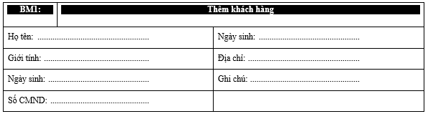
Biểu mẫu 1: Tiếp nhận khách hàng
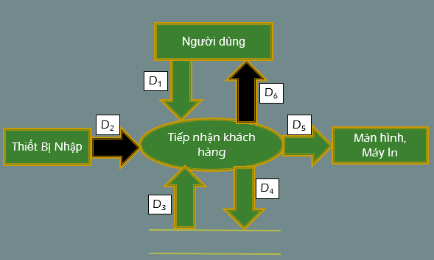
Sơ đồ DFD số 1: Tiếp nhận khách hàng
Giải thích:
D₁:Thông tin khách hàng: Họ và tên, Giới tính, CMND, Ngày sinh, Địa chỉ, Điện thoại.
D₂: Không có
D₃: Kiểm tra thông tin khách hàng đã tồn tại hay chưa.
D₄: D₁
D₅: D₄
D₆: D1
Thuật toán:
Bước 01: Kết nối CSDL
Bước 02: Nhận thông tin từ người dùng
Bước 03: Nhận D3 từ bộ nhớ phụ.
Bước 04: Kiểm tra khách hàng đã tồn tại hay chưa?
Bước 05: Nếu không thỏa mãn → bước 8
Bước 06: Lưu D4 vào bộ nhớ phụ
Bước 07: Xuất D6 ra thiết bị.
Bước 08: Đóng CSDL
Bước 09: Kết thúc.

  - Tra cứu thông tin khách hàng
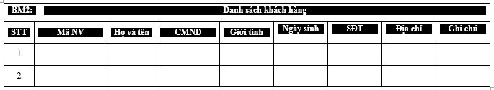
Biểu mẫu 2: Tra cứu thông tin khách hàng
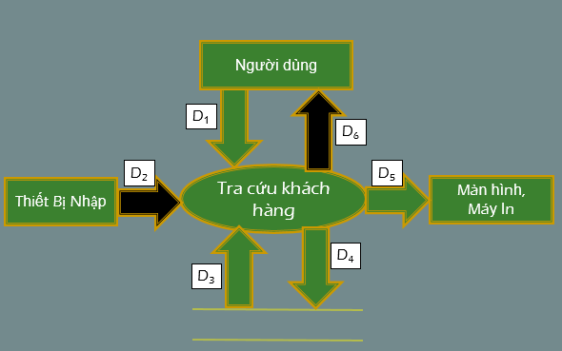
Sơ đồ DFD số 2: Tra cứu thông tin khách hàng

Giải thích:
D₁: Các tiêu chuẩn tra cứu: Họ và tên, CMND, SĐT, Địa chỉ.
D₂: Không có.
D₃: Danh sách các khách hàng có các tiêu chuẩn tra cứu
D₄: Không có.
D₅: D3.
D₆:D5.
Thuật toán:
B₁: Kết nối cơ sở dữ liệu.
B₂: Nhận dữ liệu D1 từ người dùng.
B₃: Đọc D3 từ bộ nhớ phụ.
B₄: Xuất thông tin D5 ra thiết bị xuất.
B₅: Trả D6 cho người dùng.
B₆:Đóng kết nối cơ sở dữ liệu.

  - Thêm phòng
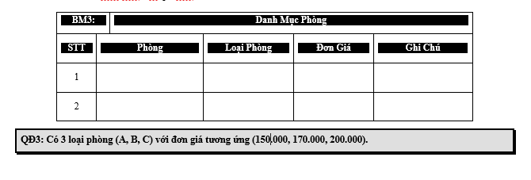
Biểu mẫu 3: Thêm danh mục phòng

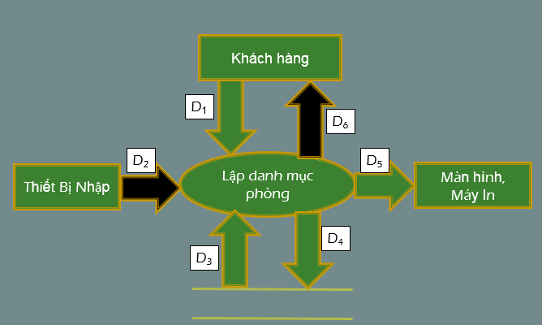
Sơ đồ DFD số 3: Lập danh mục phòng
Giải thích:
D₁: Thông tin về phòng: phòng, loại phòng, đơn giá, ghi chú.
D₂: Không có.
D₃: Các ràng buộc: Có 3 loại phòng (A, B, C) với đơn giá tương ứng (150.000, 170.000, 200.000).
D₄: D₁
D₅: D4
D₆: Thông tin thông báo lưu trữ thành công hay thất bại.

Thuật toán:
Bước 01: Kết nối dữ liệu.
Bước 02: Đọc các thông tin từ bộ nhớ phụ D3.
Bước 03: Nhận D1 từ người dung.
Bước 04: Kiểm tra với các điều kiện có 3 loại phòng (A, B, C) với các mức giá tương ứng (150.000, 170.000, 200.000).
Bước 05: Nếu thất bại, thì sang bước 09
Bước 07: Nếu thỏa mãn điều kiện, lưu lại D4.
Bước 08: Xuất dữ liệu ra D6.
Bước 09: Đóng kết nối.
Bước 10: Kết thúc.

  - Tra cứu thông tin phòng
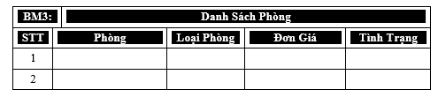
Biểu mẫu 4:Tra cứu danh sách phòng
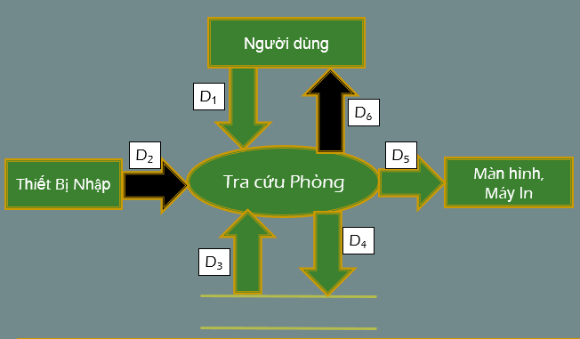
Sơ đồ DFD số 4: Tra cứu danh sách phòng

Giải thích:
D₁: Các tiêu chuẩn tra cứu: Phòng, loại phòng, đơn giá, tình trạng.
D₂: Không có.
D₃: Danh sách các phòng thỏa tiêu chuẩn với thông tin chi tiết liên quan (Phòng, loại phòng, đơn giá, ghi chú, tình trạng, số giường, số người tối đa,…).
D₄: Không có.
D₅: D3.
D₆:D5.
Thuật toán:
B₁: Kết nối cơ sở dữ liệu.
B₂: Nhận dữ liệu D1 từ người dùng.
B₃: Đọc D3 từ bộ nhớ phụ.
B₄: Xuất thông tin D5 ra thiết bị xuất.
B₅: Trả D6 cho người dùng.
B₆:Đóng kết nối cơ sở dữ liệu.

  - Thêm dịch vụ
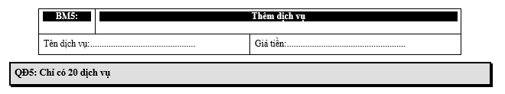
Biểu mẫu 5: Thêm dịch vụ

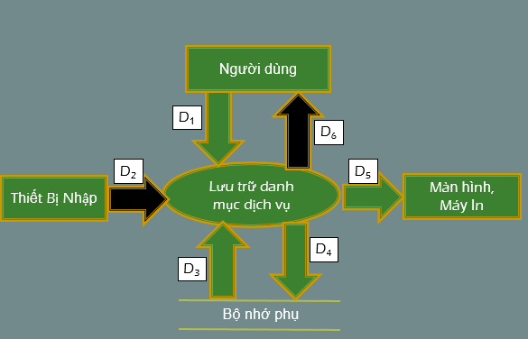
Sơ đồ DFD số 5: Thêm dịch vụ

Giải thích:
D₁: Thông tin dịch vụ(tên, giá tiền)
D₂: không có
D₃: Kiểm tra xem dịch vụ được lưu có tên và đúng thông tin trong danh sách dịch vụ hay không
D₄: D₁
D₅: D₄
D₆: Thông báo xác nhận thành công hay thất bại
Thuật toán:
Bước 01: Kết nối dữ liệu
Bước 02: Đọc D3 từ bộ nhớ phụ
Bước 03: Nhận D1 từ người dùng
Bước 04: Kiểm tra xem dịch vụ được lưu có tên và đúng thông tin trong danh sách dịch vụ hay không
Bước 05: Nếu không thỏa các qui định trên, thì sang bước 07
Bước 06: Lưu D4 xuống bộ nhớ phụ
Bước 07: Đóng kết nối CSDL
Bước 08: Kết thúc.

  - Tra cứu thông tin dịch vụ
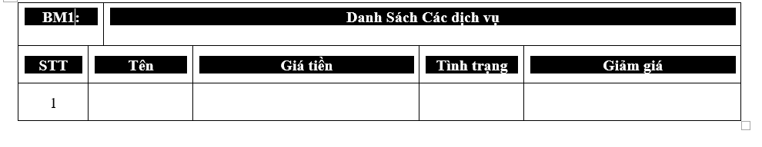
Biểu mẫu 6: Danh sách các dịch vụ

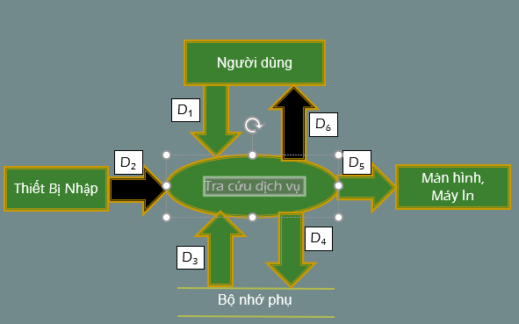
Sơ đồ DFD số 6: Tra cứu thông tin dich vụ

Giải thích:
D₁: Tiêu chuẩn tra cứu (tên, giá tiền, tình trạng, giảm giá)
D₂: không có
D₃: Danh sách sách thỏa tiêu chuẩn tra cứu cùng các thông tin liên quan (tên, loại dịch vụ, giá tiền, tình trạng)
D₄: Lưu trữ lịch sử tìm kiếm
D₅: D₃
D₆: D₅
Thuật toán:
Bước 01 : Nhận D1 từ người dùng
Bước 02 : Kết nối cơ sở dữ liệu
Bước 03 : Đọc D3 từ bộ nhớ phụ
Bước 04 : Xuất D5 ra màn hình
Bước 05 : Trả D6 cho người dùng
Bước 06 : Đóng kết nối cơ sở dữ liệu
Bước 07 : Kết thúc

  - Đặt dịch vụ
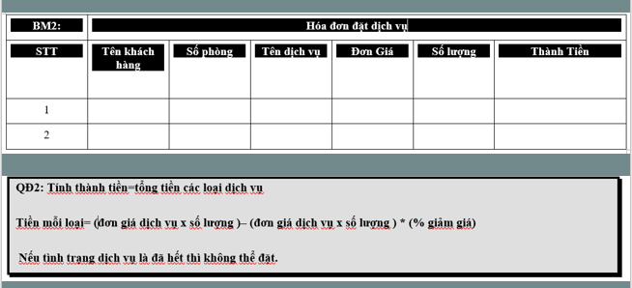
Biểu mẫu 7: Đặt dịch vụ

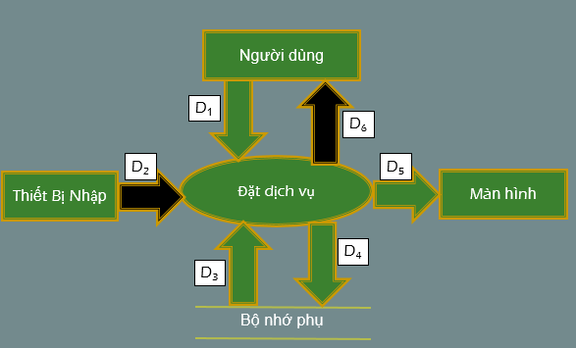
Sơ đồ DFD số 7: Đặt dịch vụ

Giải thích:
D₁: thông tin khách hang(tên, số phòng) và thông tin dịch vụ(tên, tình trạng, giá tiền, giảm giá, số lượng)
D₂: không có
D₃: Kiểm tra tình trạng dịch vụ, nếu tình trạng là hết thì không được đặt
Tính thành tiền=tổng tiền các loại dịch vụ
Tiền mỗi loại= đơn giá dịch vụ x số lượng – (đơn giá dịch vụ x số lượng ) x % giảm giá
D₄: D₁ + D₃
D₅: D₄
D₆: Thông báo xác nhận thành công hay thất bại (+ D5 nếu thành công)

Thuật toán:
Bước 01: Kết nối dữ liệu
Bước 02: Đọc D3 từ dữ liệu sách
Bước 03: Nhận D1 từ người dùng
Bước 04: Kiểm tra tình trạng dịch vụ
Bước 05: Nếu tình trạng là hết thì đi đến bước 10
Bước 06: Tính Tiền mỗi loại= đơn giá dịch vụ x số lượng – (đơn giá dịch vụ x số lượng ) x % giảm giá
Bước 07: Tính thành tiền=tổng tiền các loại dịch vụ
Bước 08: Lưu D4 xuống dữ liệu sách
Bước 09: Xuất D5 ra màn hình
Bước 10: Đóng kết nối cơ sở dữ liệu
Bước 11: Kết thúc

  - Đặt phòng

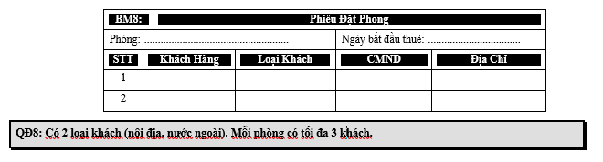
Biểu mẫu 8: Đặt phòng
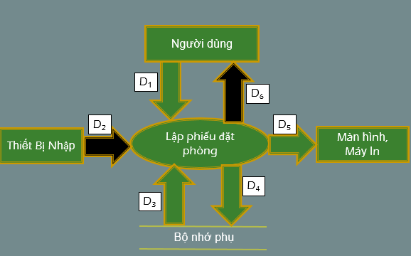
Sơ đồ DFD số 8: Đặt phòng

Thuật toán:
Bước 01: Kết nối CSDL
Bước 02: Nhận D1 từ người dùng
Bước 03: Đọc D3 từ bộ nhớ phụ.
Bước 04: Chọn loại khách trong danh sách loại khách(D3)
Bước 05: Kiểm tra số lượng khách không vượt quá số lượng tối đa (D3)
Bước 06: Nếu không thỏa các qui định trên, thì sang bước 08
Bước 07: Lưu D4 xuống bộ nhớ phụ
Bước 08: Đóng kết nối CSDL
Bước 09: Kết thúc.
Giải thích:
D₁: Phòng đặt, ngày đắt đầu thuê, thông tin danh sách khách hang: tên, loại, CMND, địa chỉ
D₂: Không có
D₃: Các loại khách, số người tối đa mỗi phòng
D₄: D₁
D₅: D₄
D₆: D5

  - Trả phòng

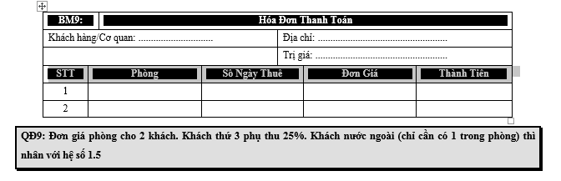
Biểu mẫu 8: Lập hóa đơn thanh toán

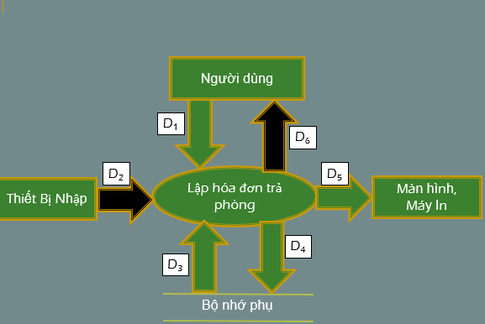
Sơ đồ DFD số 8: Lập hóa đơn thanh toán
Giải thích:
D₁: Thông tin tín hiệu trả phòng
D₂: Không có
D₃: Đọc dữ liệu lên từ bộ nhớ phụ, tính đơn giá (đơn giá phòng cho 2 khách, khách thứ 3 thụ thu 25%, chỉ cần 1 khách nước ngoài thì nhân với hệ số 1.5), Thành tiền = (số ngày thuê * đơn giá) + phí dịch vụ + phí khác (nếu có), Trị giá = Tổng cột thành tiền
D₄: D3 + thành tiền + trị giá
D₅: D4
D₆: D5

Thuật toán:
Bước 01: Kết nối CSDL
Bước 02: Nhận D1 từ người dùng
Bước 03: Nhận D3 từ bộ nhớ phụ.
Bước 04: Tính đơn giá (theo công thức D3)
Bước 05: Tính thành tiền = (số ngày thuê * đơn giá) + phí dịch vụ + phí khác
Bước 06: Tính trị giá = tổng cột thành tiền
Bước 07: Lưu D4 xuống bộ nhớ phụ
Bước 08: Xuất ra máy in
Bước 09: Đóng kết nối CSDL
Bước 10: Kết thúc.

  - Thêm nhân viên
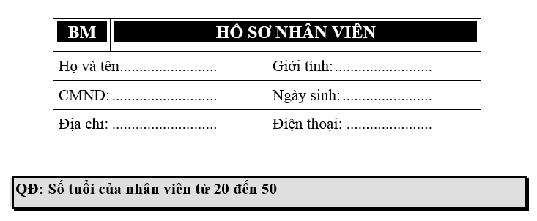
Biểu mẫu 9: Tiếp nhận nhân viên

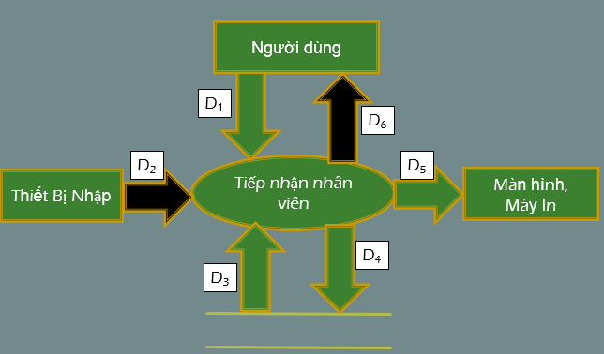
Sơ đồ DFD số 9: Tiếp nhận nhân viên

Giải thích:
D₁:Thông tin nhân viên: Họ và tên, Giới tính, CMND, Ngày sinh, Địa chỉ, Điện thoại.
D₂: Không có
D₃: Kiểm tra thông tin năm sinh có hợp lệ → Độ tuổi từ 20-50.
D₄: D₁
D₅: D₄
D₆: D1
Thuật toán:
Bước 01: Kết nối CSDL
Bước 02: Nhận thông tin từ người dùng
Bước 03: Nhận D3 từ bộ nhớ phụ.
Bước 04: Tính số tuổi = năm hiện tại – năm sinh. Kiểm tra: 20 <= số tuổi <= 50.
Bước 05: Nếu không thỏa mãn → bước 8
Bước 06: Lưu D4 vào bộ nhớ phụ
Bước 07: Xuất D6 ra thiết bị.
Bước 08: Đóng CSDL
Bước 09: Kết thúc.

  - Tra cứu thông tin nhân viên
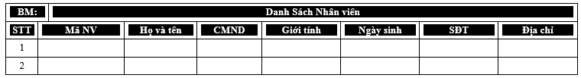
Biểu mẫu 10: Tra cứu thông tin nhân viên
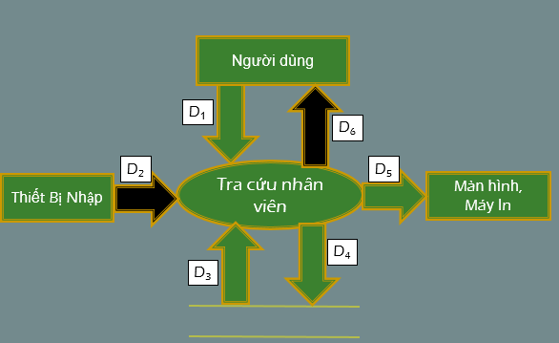
Sơ đồ DFD số 10: Tra cứu thông tin nhân viên

Giải thích:
D₁: Các tiêu chuẩn tra cứu: Họ và tên, CMND, SĐT, Địa chỉ.
D₂: Không có.
D₃: Danh sách các nhân viên có các tiêu chuẩn tra cứu
D₄: Không có.
D₅: D3.
D₆:D5.
Thuật toán:
B₁: Kết nối cơ sở dữ liệu.
B₂: Nhận dữ liệu D1 từ người dùng.
B₃: Đọc D3 từ bộ nhớ phụ.
B₄: Xuất thông tin D5 ra thiết bị xuất.
B₅: Trả D6 cho người dùng.
B₆:Đóng kết nối cơ sở dữ liệu.
  - Lập báo cáo tháng

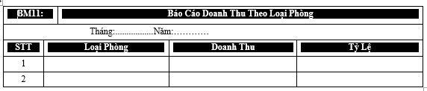
Biểu mẫu 11: Lập báo cáo tháng

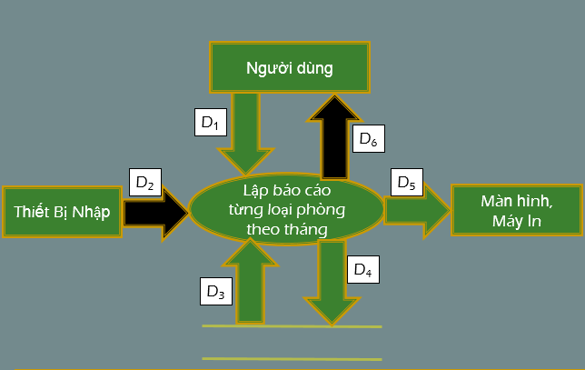
Sơ đồ DFD số 11: Lập báo cáo tháng

Giải thích:
D₁: Nhận thông tin tháng, năm
D₂: Không có
D₃: Danh sách các hóa đơn đã thuê phòng.
D₄: D1 + các thông tin Loại phòng, doanh thu và tỷ lệ.
D₅: D₄
D₆: D5
Thuật toán:
B1: Nhận D1 từ người dùng
B2: Kết nối cơ sở dữ liệu
B3: Đọc D3 từ bộ nhớ phụ
B4: Đếm số lượt thuê theo từng phòng từ danh sách các hóa đơn trong tháng (từ D3).
B5: Tính tổng số lượt đặt của tất cả các loại phòng.
B6: Tính tỉ lệ mượn theo từng loại phòng dựa vào số lượt thuê của từng loại phòng và tổng số lượt thuê của tất cả các phòng.
B7: Lưu D4 xuống bộ nhớ phụ
B8: Xuất D5 ra máy in
B9: Trả D6 cho người dùng
B10: Đóng kết nối cơ sở dữ liệu
B11: Kết thúc
Ghi chú: tất cả số liệu lấy theo tháng và năm hiện tại.

Chương 3: Thiết kế hệ thống:

3.1 Kiến trúc hệ thống.
- Làm theo mô hình kiến trúc 3 tiers

3.2 Mô tả các thành phần trong hệ thống:

STT | Thành phần | Diễn giải
1 | Presentation Layer | - Đây là layer tạo lên giao diện cho người dùng, nó sẽ là nơi tiếp nhận và kết xuất ra kết quả của chương trình cho bạn.  - Nó có nhiệm vụ xử lý, kiểm tra các dữ liệu nhập vào ( ví như ở TextBox này nó phải là số, số phải từ 1-9….).
2 | Business Layer | - Đây là layer xử lý chính các dữ liệu trước khi được đưa lên hiển thị trên màn hình hoặc xử lý các dữ liệu trước khi lưu dữ liệu xuống cơ sở dữ liệu.  - Đây là nơi đê kiểm tra các yêu cầu nghiệp vụ, tính toán các yêu cầu nghiệp vụ.  - Tại đây các tính năng tính toán trong chương trình sẽ được thực thi. (Như tính lương theo một công thức.)
3 | Data Access Layer | - Layer này sẽ lo nhiệm vụ là đọc cơ sở dữ liệu lên, cập nhật cơ sở dữ liệu, update cơ sở dữ liệu.  - Nói chung là nó làm nhiệm vụ là giao tiếp với database.

Chương 4: Thiết kế dữ liệu:

4.1 Sơ đồ ERD
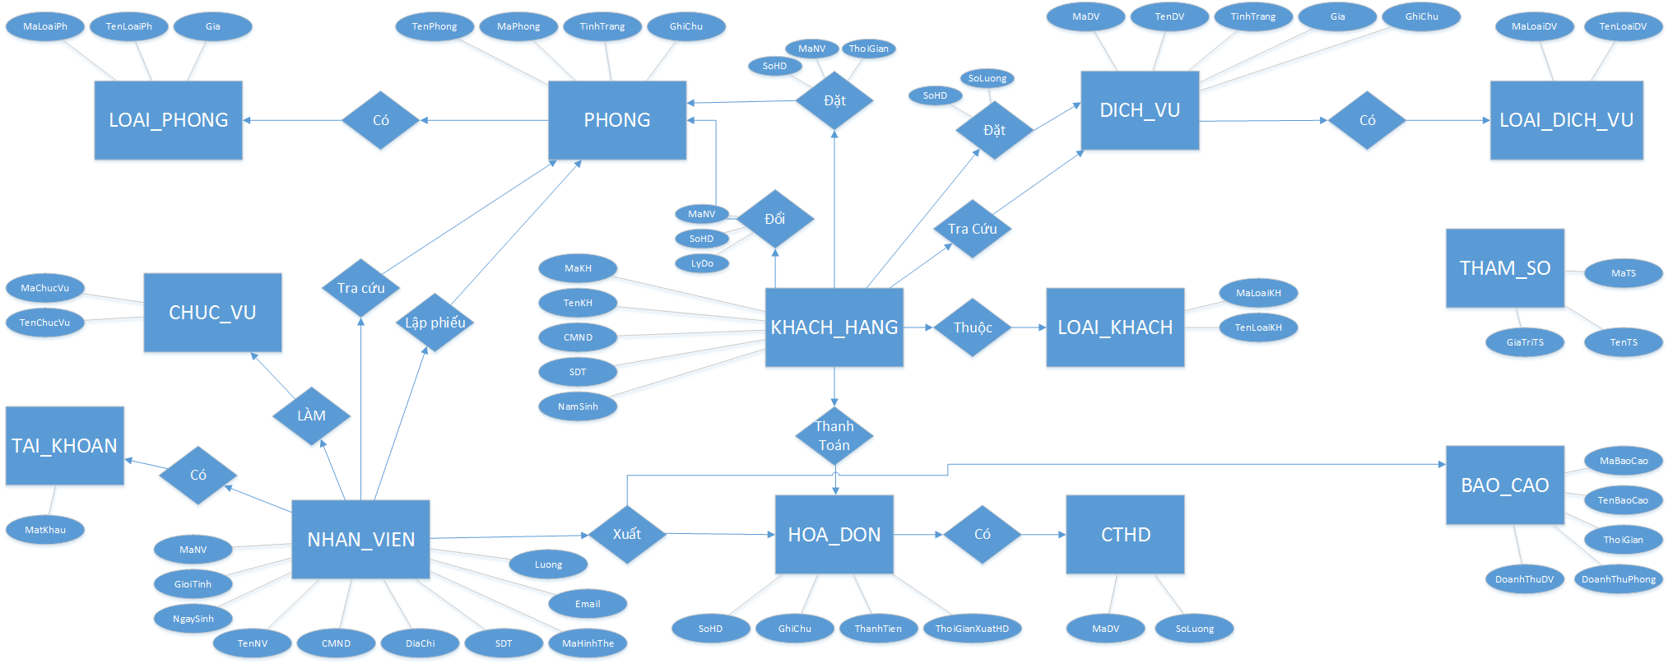

4.2 Sơ đồ Database Diagram:

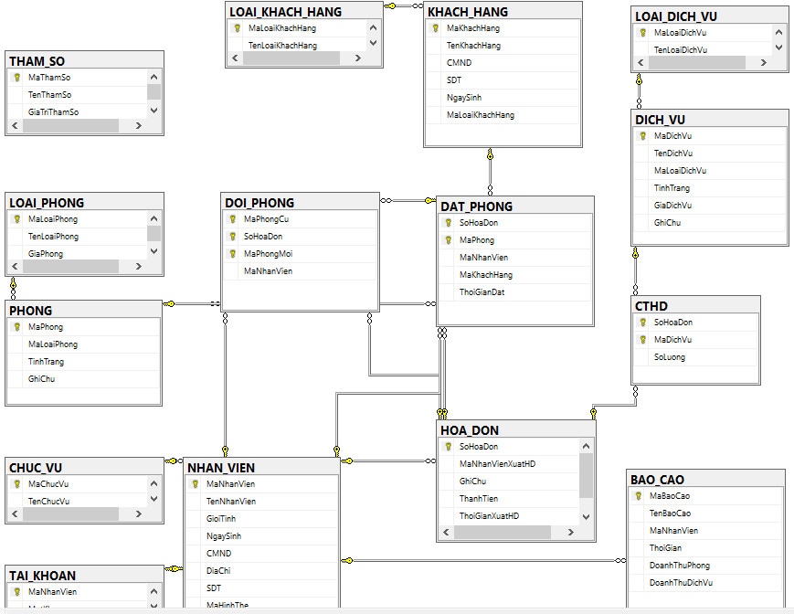

4.2.1 Các bảng dữ liệu có trong sơ đồ:

STT | Tên bảng dữ liệu | Diễn giải
1 | LOAI_KHACH_HANG | Loại khách hàng
2 | KHACH_HANG | Khách hàng
3 | LOAI_PHONG | Loại phòng
4 | PHONG | Phòng
5 | DOI_PHONG | Đổi phòng
6 | DAT_PHONG | Đặt phòng
7 | LOAI_DICH_VU | Loại dịch vụ
8 | DICH_VU | Dịch vụ
9 | CTHD | Lưu các dịch vụ đã đặt
10 | NHAN_VIEN | Nhân viên
11 | CHUC_VU | Chức vụ
12 | TAI_KHOAN | Tài khoản của nhân viên
13 | HOA_DON | Hóa đơn lúc thanh toán
14 | BAO_CAO | Báo cáo doanh thu
15 | THAM_SO | Tham số lưu quy định

4.2.2 Mô tả từng bảng dữ liệu:

      - Bảng LOAI_KHACH_HANG
STT | Thuộc tính | Kiểu dữ liệu | Ràng buộc
1 | MaLoaiKhachHang | nchar(10) | Not null
2 | TenLoaiKhachHang | nvarchar(50) | Not null

      - Bảng KHACH_HANG
STT | Thuộc tính | Kiểu dữ liệu | Ràng buộc
1 | MaKhachHang | nchar(10) | Not null
2 | TenKhachHang | nvarchar(50)
3 | CMND | nvarchar(50)
4 | SDT | nvarchar(50)
5 | NgaySinh | datetime
6 | MaLoaiKhachhang | nchar(10) | Not null

      - Bảng LOAI_PHONG
STT | Thuộc tính | Kiểu dữ liệu | Ràng buộc
1 | MaLoaiPhong | nchar(10) | Not null
2 | TenLoaiPhong | nvarchar(50)
3 | GiaPhong | money
4 | NguonAnh | nchar(50)

      - Bảng PHONG
STT | Thuộc tính | Kiểu dữ liệu | Ràng buộc
1 | MaPhong | nchar(10) | Not null
2 | TenPhong | nvarchar(50)
3 | MaLoaiPhong | nchar(10) | Not null
4 | TinhTrang | nvarchar(50)
5 | GhiChu | ntext

      - Bảng DOI_PHONG
STT | Thuộc tính | Kiểu dữ liệu | Ràng buộc
1 | MaPhongCu | nchar(10) | Not null
2 | SoHoaDon | nchar(10) | Not null
3 | MaPhongMoi | nchar(10) | Not null
4 | MaNhanVien | nchar(10) | Not null

      - Bảng DAT_PHONG
STT | Thuộc tính | Kiểu dữ liệu | Ràng buộc
1 | SoHoaDon | nchar(10) | Not null
2 | MaPhong | nchar(10) | Not null
3 | MaNhanVien | nchar(10) | Not null
4 | MaKhachHang | nchar(10) | Not null
5 | ThoiGianDat | datetime | Not null

      - Bảng LOAI_DICH_VU
STT | Thuộc tính | Kiểu dữ liệu | Ràng buộc
1 | MaLoaiDichVu | nchar(10) | Not null
2 | TenLoaiDichVu | nvarchar(50) | Not null

      - Bảng DICH_VU
STT | Thuộc tính | Kiểu dữ liệu | Ràng buộc
1 | MaDichVu | nchar(10) | Not null
2 | TenDichVu | nvarchar(50)
3 | MaLoaiDichVu | nchar(10) | Not null
4 | TinhTrang | nvarchar(50)
5 | GiaDichVu | money | Not null
6 | GhiChu | nvarchar(50)
7 | NguonAnh | nchar(50)

      - Bảng CTHD
STT | Thuộc tính | Kiểu dữ liệu | Ràng buộc
1 | SoHoaDon | nchar(10) | Not null
2 | MaDichVu | nchar(10) | Not null
3 | SoLuong | Int

      - Bảng NHAN_VIEN
STT | Thuộc tính | Kiểu dữ liệu | Ràng buộc
1 | MaNhanVien | nchar(10) | Not null
2 | TenNhanVien | nvarchar(50)
3 | GioiTinh | nchar(10)
4 | NgaySinh | datetime
5 | CMND | nvarchar(50)
6 | DiaChi | nvarchar(50)
7 | SDT | nvarchar(50)
8 | MaHinhThe | nvarchar(50)
9 | MaChucVu | nchar(10)
10 | Email | nvarchar(50)
11 | Luong | money
12 | NguonAnh | nchar(50)

      - Bảng CHUC_VU
STT | Thuộc tính | Kiểu dữ liệu | Ràng buộc
1 | MaChucVu | nchar(10) | Not null
2 | TenChucVu | nvarchar(50)

      - Bảng TAI_KHOAN
STT | Thuộc tính | Kiểu dữ liệu | Ràng buộc
1 | MaNhanVien | nchar(10) | Not null
2 | MatKhau | nvarchar(50) | Not null

      - Bảng HOA_DON
STT | Thuộc tính | Kiểu dữ liệu | Ràng buộc
1 | SoHoaDon | nchar(10) | Not null
2 | MaNhanVienXuatHD | nchar(10)
3 | ThoiGianXuatHD | datetime | Not null
4 | GhiChu | ntext
5 | ThanhTien | money

      - Bảng BAO_CAO
STT | Thuộc tính | Kiểu dữ liệu | Ràng buộc
1 | MaBaoCao | nchar(10) | Not null
2 | TenBaoCao | nvarchar(50)
3 | MaNhanVien | nchar(10)
4 | ThoiGian | date
5 | DoanhThuPhong | money
6 | DoanhThuDichVu | money

      - Bảng THAM_SO
STT | Thuộc tính | Kiểu dữ liệu | Ràng buộc
1 | MaThamSo | nchar(10) | Not null
2 | TenThamSo | nvarchar(50)
3 | GiaTriThamSo | nvarchar(50)

Chương 5: Thiết kế giao diện

5.1 Sơ đồ liên kết các màn hình
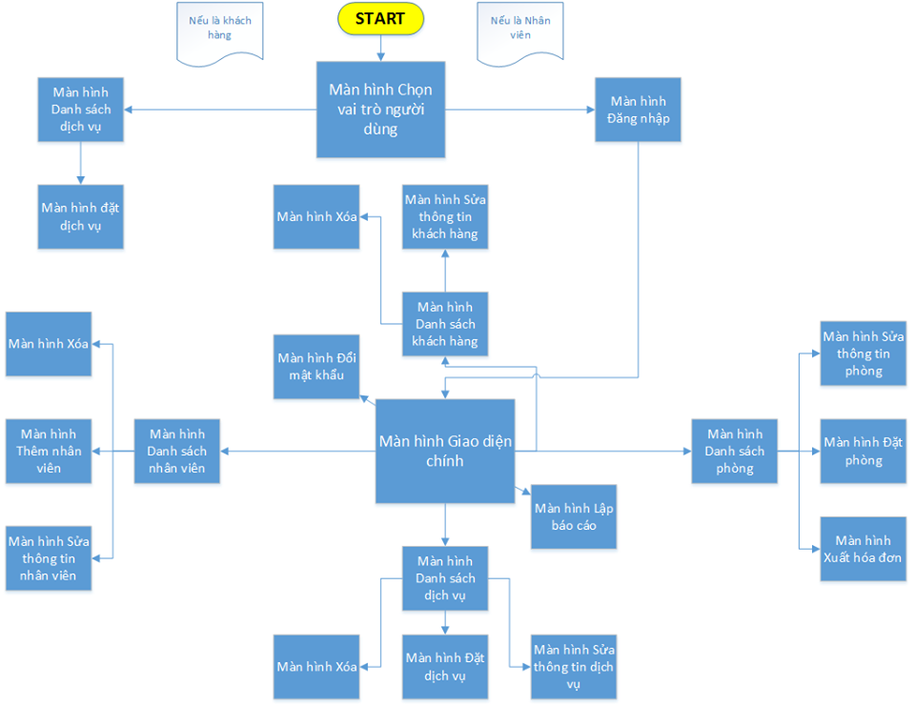

5.2 Danh sách các màn hình

STT | Màn hình | Loại màn hình | Chức năng
1 | Màn hình Chọn vai trò người dùng | Màn hình thông báo | Có 2 lựa chọn: Khách hàng hoặc Nhân viên
2 | Màn hình Đăng nhập | Màn hình nhập liệu | Đăng nhập để vào giao diện chính của chương trình dành cho nhân viên
3 | Màn hình Giao diện chính | Màn hình chính | Giao diện chính của chương trình cho nhân viên, tập hợp đây đủ các chức năng của chương trình để người dùng sử dụng.
4 | Màn hình Danh sách phòng | Màn hình tra cứu | Cho phép nhập các tiêu chuẩn tra cứu và Hiển thị danh sách thông tin các phòng
5 | Màn hình Danh sách dịch vụ | Màn hình tra cứu | Cho phép nhập các tiêu chuẩn tra cứu và Hiển thị thông tin các dịch vụ
6 | Màn hình Danh sách khách hàng | Màn hình tra cứu | Cho phép nhập các tiêu chuẩn tra cứu và Hiển thị thông tin khách hàng
7 | Màn hình Danh sách nhân viên | Màn hình tra cứu | Cho phép nhập các tiêu chuẩn tra cứu và Hiển thị đầy đủ thông tin nhân viên
8 | Màn hình Lập báo cáo | Báo biểu | Trình bày kết quả báo cáo
9 | Màn hình Đặt phòng | Màn hình thông báo và màn hình nhập liệu | Hiển thị thông tin cụ thể của phòng và cho phép nhập liệu và lưu trữ thông tin khách hàng để đặt phòng
10 | Màn hình Sửa thông tin phòng | Màn hình nhập liệu | Cho phép sửa và lưu thông tin phòng
11 | Màn hình Xuất hóa đơn | Màn hình thông báo và màn hình nhập liệu | Nhập liệu và lưu trữ thông tin hóa đơn, hiển thị và thông báo nội dung hóa đơn
12 | Màn hình Đặt dịch vụ | Màn hình thông báo | Hiển thị nội dung đặt và xác nhận
13 | Màn hình Sửa thông tin dịch vụ | Màn hình nhập liệu | Cho phép sửa và lưu thông tin dịch vụ
14 | Màn hình Sửa thông tin khách hàng | Màn hình nhập liệu | Sửa và lưu trữ thông tin khách hàng
15 | Màn hình Sửa thông tin nhân viên | Màn hình nhập liệu | Sửa và lưu trữ thông tin nhân viên
16 | Màn hình Thêm nhân viên | Màn hình nhập liệu | Nhập liệu và lưu trữ thông tin nhân viên
17 | Màn hình Xóa (nói chung) | Màn hình thông báo | Thông báo xác nhận xóa
18 | Màn hình Đổi mật khẩu | Màn hình nhập liệu | Nhập liệu và lưu trữ mật khẩu

5.3 Mô tả các màn hình

Màn hình Chọn vai trò người dùng
    - Giao diện
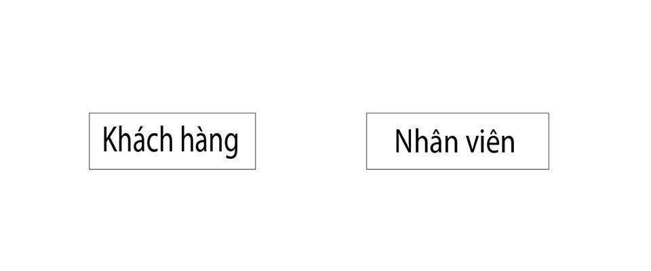
    - Mô tả các đối tượng trên màn hình

STT | Tên | Kiểu | Ràng buộc | Chức năng
01 | btn_customer | Button |  | Khi chọn vào button này để vào form đăng nhập cho nhận viên
02 | btn_staff | Button |  | Khi chọn vào sẽ vào menu chính với tư cách khách

    - Danh sách các biến cố và xử lí tương ứng trên màn hình

STT | Biến cố | Xử lý | Mã xử lý
01 | Click vào button “Khách hàng” (btn_customer) | Chuyển sang menu chính với quyền truy cập là khách. | XLCVT1
02 | Click vào button “Nhân viên” (btn_staff) | Chuyển sang cửa sổ đăng nhập cho nhân viên | XLCVT2

Màn hình Đăng nhập
      - Giao diện

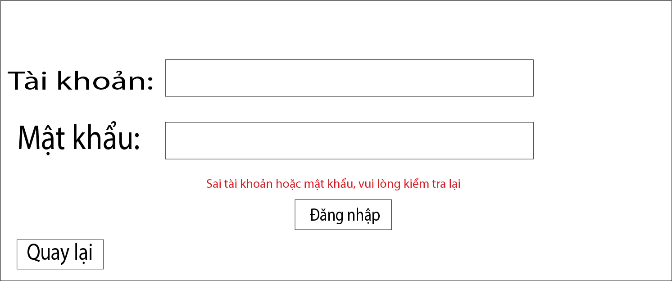

      - Mô tả các đối tượng trên màn hình

STT | Tên | Kiểu | Ràng buộc | Chức năng
1 | lb_id | Label |  | Tiêu đề của nhập tài khoản
2 | txt_id | Textbox | Nhập kí tự và số | Nhập tài khoản
3 | lb_password | Label |  | Tiêu đề của nhập password
4 | txt_idword | Textbox | Nhấp kí tự và số | Nhập password
5 | lv_staff | List View |  | Hiển thị thông tin nhân viên theo itemStaff
6 | btn_login | Button |  | Đăng nhập vào khi kiểm tra đúng id password, hiện lên thông báo nếu sai
7 | btn_backOut | Button |  | Quay lại màn hình trước khi nhấn vào
8 | lb_report | Label |  | Hiển thị thông báo sai tài khoản

      - Danh sách các biến cố và xử lí tương ứng trên màn hình
STT | Biến cố | Xử Lý | Mã xử lý
1 | Chọn Button btn_login | Đăng nhập vào khi kiểm tra đúng id password, hiện lên thông báo nếu sai | XLDN1
2 | Chọn Button btn_backOut | Quay lại màn hình trước | XLDN1
3 | Nếu sai thông tin tài khoản ở txt_id và txt_password | Chuyển từ trạng thái ẩn sang trạng thái hiển thị | XLDN1

Màn hình Giao diện chính
- Giao diện

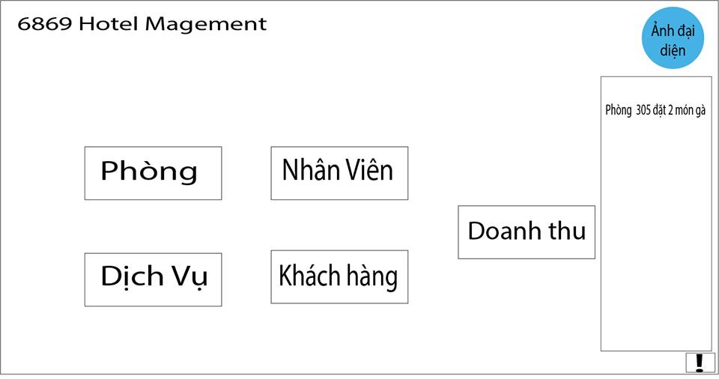
- Mô tả các đối tượng trên màn hình

STT | Tên | Kiểu | Ràng buộc | Chức năng
01 | lb_title | Label |  | Hiện tiêu đề của cửa sổ “6869 Hotel manager”
02 | pb_avt | pictureBox |  | Hiện ảnh đại diện của nhân viên
03 | btn_Room | Button |  | Button để chuyển đến danh sách phòng
04 | btn_staff | Button | Nếu không phải đăng nhập với vai trò quản lý thì button này sẽ bị ẩn. | Button để chuyển đến danh sách nhân viên
05 | btn_service | Button |  | Button để chuyển sang danh sách dịch vụ
06 | btn_customer | Button | Nếu truy cập với tư cách khách thì button này sẽ bị ẩn | Button để chuyển sang danh sách khách hàng
07 | btn_income | Button | Nếu không phải đăng nhập với vai trò quản lý thì button này sẽ bị ẩn. | Button để chuyển sang cửa sổ Doanh thu
08 | txt_request | Textbox | Chứa các ký tự chữ và số | Chứa các nội dung yêu cầu dịch vụ từ khách hàng
10 | btn_exclamation | Button |  | Hiện thông báo các yêu cầu từ khách

- Danh sách các biến cố và xử lí tương ứng trên màn hình

STT | Biến cố | Xử lý | Mã xử lý
01 | click vào pb_avt | Xuất hiện khung xổ xuống chứa thông tin tên đăng nhập, nút thêm tài khoản đăng nhập khác và nút đăng xuất | XLGDC1
02 | Double click vào button “Phòng” | Chuyển sang cửa sổ mới chứa danh sách phòng và thông tin về phòng | XLGDC2
03 | Double click vào button “Nhân viên” | Chuyển sang cửa sổ danh sách Nhân viên | XLGDC3
04 | Double click vào button “Dịch vụ” | Chuyển sang cửa sổ danh sách dịch vụ | XLGDC4
05 | Duble click vào button “Khách hàng” | Chuyển sang cửa sổ Khách hàng | XLGDC5
06 | Double click vào button “Doanh thu” | Chuyển sang cửa sổ Doanh thu | XLGDC6
07 | Click vào button btn_exclamation | Hiện danh sách các thông báo những yêu cầu dịch vụ từ khách. | XLGDC7

Màn hình Danh sách phòng
- Giao diện

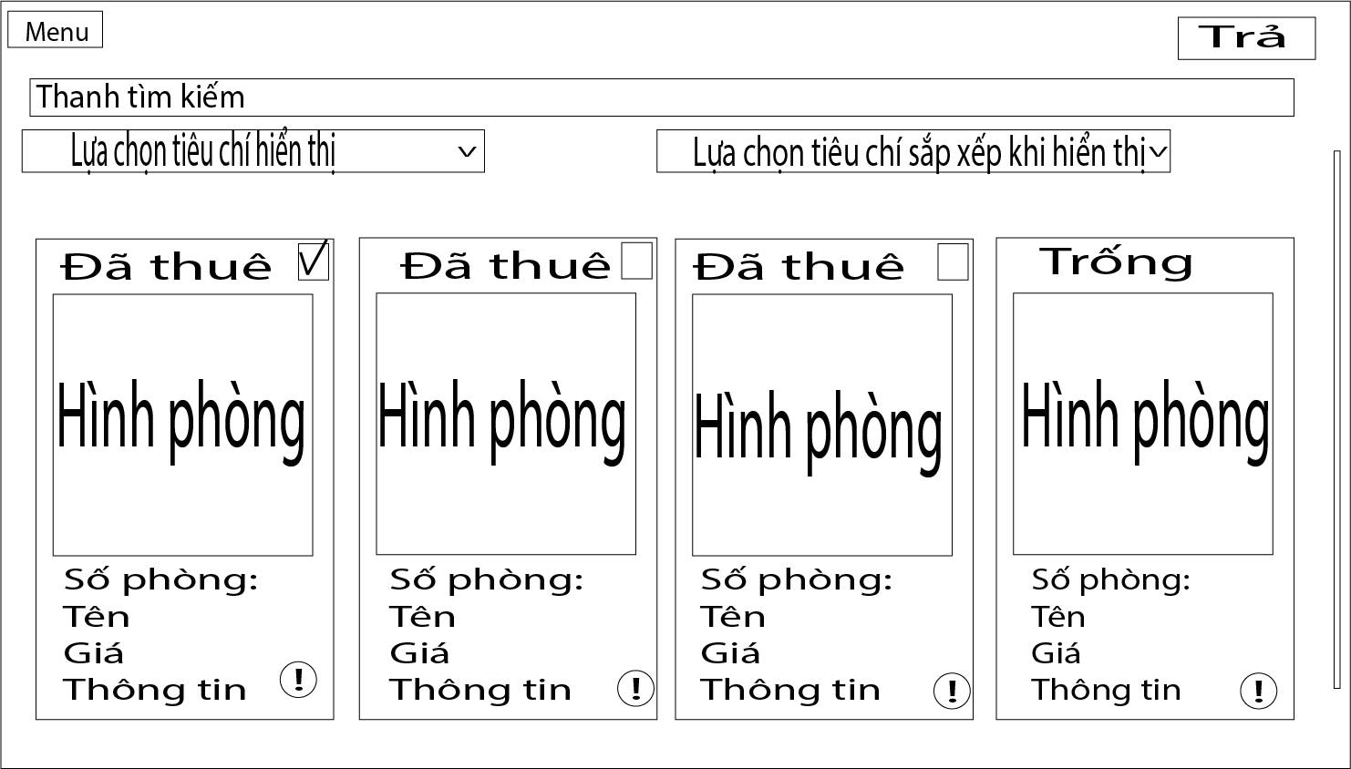
- Mô tả các đối tượng trên màn hình

STT | Tên | Kiểu | Ràng buộc | Chức năng
1 | btn_backOut | Button |  | Quay về màn hình trước đó khi nhấn vào
2 | sbar_search | Search bar | Nhập số và kí tự | Tìm kiếm theo key word và tiêu chí tìm kiếm
3 | cb_standard | Combo box |  | Lựa chọn tiêu chí tìm kiếm
4 | cb_sorting | Combo box |  | Lựa chọn tiêu chí sắp xếp
5 | btn_return | Button |  | Dùng để trả phòng
6 | gri_room | Grid View |  | Hiển thị các đối tượng theo mẫu của itemRoom
7 | scr | Scrollbar |  | Dùng để kéo Gridview

- Danh sách các biến cố và xử lí tương ứng trên màn hình
STT | Biến cố | Xử Lý | Mã xử lý
1 | Chọn Button btn_backOut | Quay về màn hình trước đó | XLDSP1
2 | Sau khi chọn tiêu chí ở cb_standard, chọn cách sắp xếp ở cb_sorting và gõ key word vào sbar_search xong ấn enter | Danh sách hiện thị được lọc theo key word và giá trị ở cb_standard. Được sắp xếp theo giá trị ở cb_sorting | XLDSP2
3 | Chọn Button btn_return | Xóa thông tin khách hàng ra khỏi phòng theo checkbox chk_returning ở itemRoom, lưu lại lịch sử trả phòng, in ra hóa đơn, đổi phòng từ danh sách phòng đã thuê sang trống | XLDSP3

Màn hình Danh sách dịch vụ
- Giao diện

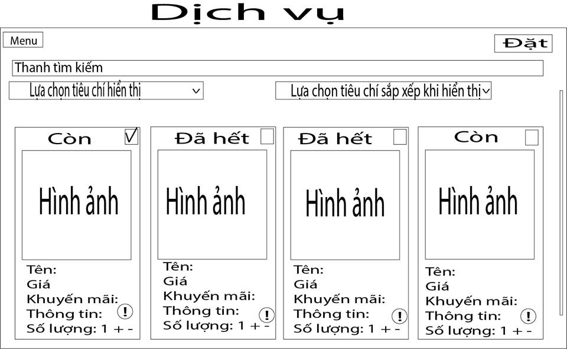

- Mô tả các đối tượng trên màn hình
STT | Tên | Kiểu | Ràng buộc | Chức năng
01 | lb_DichVu | Label |  | Tiêu đề của form
02 | btn_Menu | Button |  | Nút để quay lại menu chính
03 | btn_Dat | Button |  | Nút dùng để đặt dịch vụ được chọn
04 | txt_Search | Textbox | Chứa các ký tự chữ và số được nhập từ bàn phím | Chứa thông tin cần tìm kiếm
05 | cb_HienThi | Combobox | Chứa các tiêu chí để chọn | Chứa các lựa chọn tiêu chí hiển thị
06 | cb_SapXep | Combobox | Chứa các tiêu chí để sắp xếp | Chứa các lựa chọn tiêu chí sắp xếp khi hiển thị
07 | grv_service | Gridview |  | Hiển thị các đối tượng theo mẫu của itemService

- Giao diện itemService

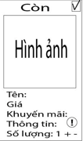

- Mô tả giao diện itemService

STT | Tên | Kiểu | Ràng buộc | Chức năng
1 | ckb_check | Check Box | Mặc định là chưa được chọn, nếu phần text của lb_status là “Đã hết” thì không cho phép tick vào checkBox này. | Chọn vào dịch vụ
2 | pb_service | pictureBox |  | Hình ảnh minh họa dịch vụ
3 | lb_status | Label | Phần text của label có 2 giá trị: “Còn” hoặc “Đã hết” | Hiển thị trạng thái còn hay hết dịch vụ đó dựa theo database
4 | lb_serviceInfo | Label |  | Hiển thị thông tin của dịch vụ từ database
5 | btn_addition | Button | Số lượng tăng không vượt quá số lượng còn lại mà dịch vụ đó có thể cung cấp | Tăng giảm số lượng dịch vụ mà khách yêu cầu

Màn hình Danh sách khách hàng
- Giao diện

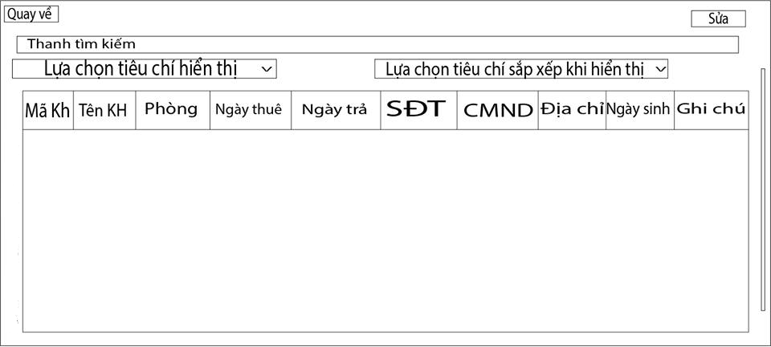

- Mô tả các đối tượng trên màn hình

STT | Tên | Kiểu | Ràng buộc | Chức năng
01 | btn_back | Button |  | Quay về form menu chính
02 | btn_fix | Button | Mặc định là bị làm mờ và không cho click vào, khi chọn 1 dòng ở khung grv_customer thì button mới hiện ra và cho phép click vào | Dùng để sửa chữa thông tin khách hàng
03 | txt_search | Textbox | Chứa các kí tự nhập từ bàn phím | Chứa thông tin cần tìm kiếm của khách hàng
04 | cb_show | comboBox | Chứa các tiêu chí để tìm kiếm | Chứa các lựa chọn tiêu chí hiển thị để tìm kiếm
05 | cb_sort | comboBox | Chứa các tiêu chí sắp xếp | Chứa các lựa chọn tiêu chí sắp xếp khi hiển thị
06 | grv_custumer | gridView | Được load từ database | Nơi chứa các thông tin khách hàng sau khi đã tìm kiếm xong

- Danh sách các biến cố và xử lí tương ứng trên màn hình
STT | Biến cố | Xử lý | Mã xử lý
01 | Click vào button “Quay về” (btn_back) | Chuyển về menu làm việc chính của phần mềm | XLDSKH1
02 | Click vào thanh tìm kiếm (txt_search) | Dòng chữ “Thanh tìm kiếm” sẽ biến mất và cho phép người dùng nhập từ bàn phím. Nhấn phím Enter để bắt đầu tìm kiếm. | XLDSKH2
03 | Click vào comboBox “Lựa chọn tiêu chí hiển thị” (cb_show) | Xuất hiện các tiêu chí hiển thị, người dùng sẽ click vào tiêu chí nào đó để chọn | XLDSKH3
04 | Click vào comboBox “Lựa chọn tiêu chí sắp xếp khi hiển thị” (cb_sort) | Xuất hiện các tiêu chí hiển thị, người dùng sẽ chọn các tiêu chí nào đó bằng cách click vào dòng chứa tiêu chí đó. | XLDSKH4

Màn hình Danh sách nhân viên
- Giao diện

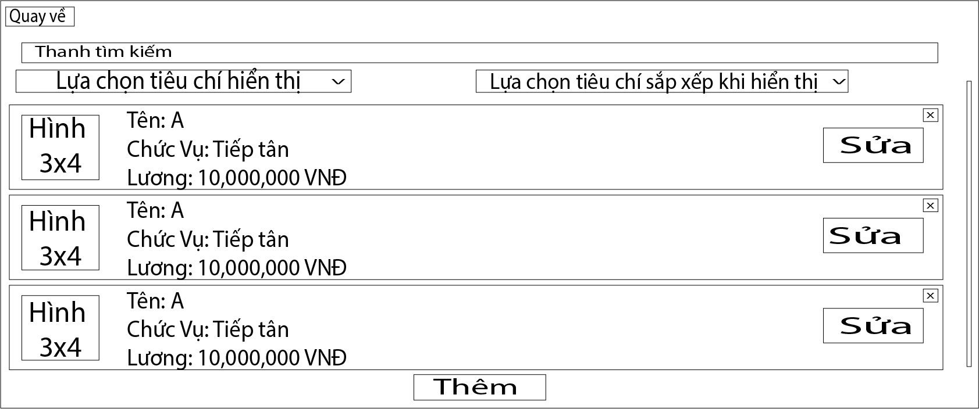
- Mô tả các đối tượng trên màn hình

STT | Tên | Kiểu | Ràng buộc | Chức năng
1 | btn_backOut | Button |  | Quay về màn hình trước đó khi nhấn vào
2 | sbar_search | Search bar | Nhập số và kí tự | Dùng để tìm kiếm nhân viên
3 | cb_standard | Combo box |  | Lựa chọn tiêu chí tìm kiếm
4 | cb_sorting | Combo box |  | Lựa chọn tiêu chí sắp xếp
5 | lv_staff | List View |  | Hiển thị thông tin nhân viên theo itemStaff
6 | btn_addition | Button |  | Dùng để thêm nhân viên

- Danh sách các biến cố và xử lí tương ứng trên màn hình
STT | Biến cố | Xử Lý | Mã xử lý
1 | Chọn Button btn_backOut | Quay về màn hình trước đó | XLDSNV1
2 | Sau khi chọn tiêu chí ở cb_standard, chọn cách sắp xếp ở cb_sorting và gõ key word vào sbar_search xong ấn enter | Danh sách hiện thị được lọc theo key word và giá trị ở cb_standard. Được sắp xếp theo giá trị ở cb_sorting | XLDSNV2
3 | Chọn Button btn_return | Đi đến cửa sổ thay đổi thông tin nhân viên | XLDSNV3

Màn hình Lập báo cáo
- Giao diện

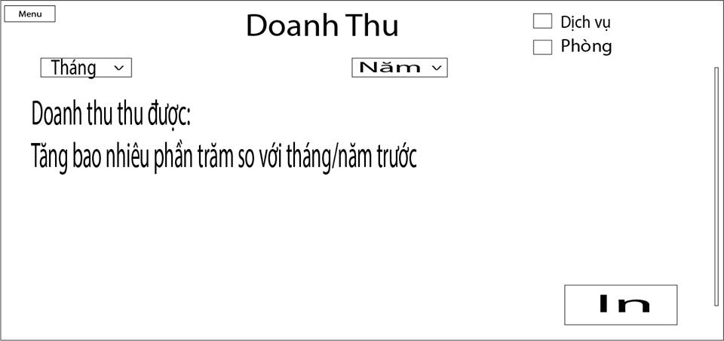

- Mô tả các đối tượng trên màn hình

STT | Tên | Kiểu | Ràng buộc | Chức năng
01 | btn_Menu | Button |  | Quay trở lại menu chính
02 | lb_income | Label |  | Tiêu đề form Doanh thu
03 | ckb_service | Checkbox | Mặc định là chưa được chọn | Chọn vào để lấy doanh thu của Dịch vụ
04 | ckb_room | Checkbox | Mặc định là chưa được chọn | Chọn vào để lấy doanh thu của việc thuê phòng
05 | cb_month | comboBox | Các tháng phải nằm trong khoảng từ tháng 1 đến tháng 12. | Chứa danh sách các tháng
06 | cb_year | comboBox |  | Chứa danh sách năm
07 | lb_income | Label |  | Tiêu đề “Doanh thu thu được”
08 | lb_money | Label |  | Doanh thu theo các yêu cầu đã chọn
09 | lb_growth | Label |  | Tiêu đề thể hiện sự tăng trưởng theo % so với tháng/năm trước
10 | lb_percent | Label |  | Giá trị phần trăm tăng so trước cùng kì năm trước
11 | btn_print | Button |  | In ra báo cáo doanh thu.

- Danh sách các biến cố và xử lí tương ứng trên màn hình

STT | Biến cố | Xử lý | Mã xử lý
01 | Chọn hoặc bỏ chọn tại checkBox Dịch vụ (ckb_service) | Nếu chọn: Lấy dữ liệu từ database để tính doanh thu từ các dịch vụ theo tháng/ năm, xuất kết quả ở label “Doanh thu thu được” (lb_money) và “tăng % so với tháng năm trước” (lb_percent)  Nếu bỏ chọn: Hủy công việc của biến cố chọn. | XLBC1
02 | Chọn hoặc bỏ chọn tại checkBox Phòng(ckb_room) | Nếu chọn: Lấy dữ liệu từ database để tính doanh thu từ việc cho thuê phòng theo tháng/ năm, xuất kết quả ở 2 label “Doanh thu thu được” (lb_money) và “tăng % so với tháng năm trước” (lb_percent)  Nếu bỏ chọn: Hủy công việc của biến cố chọn. | XLBC2
03 | Tick chọn cả 2 checkbox ckb_service và ckb_room | Tính tổng doanh thu từ các dịch vụ và việc cho thuê phòng và xuất ở ở 2 label “Doanh thu thu được” (lb_money) và “tăng % so với tháng năm trước” (lb_percent) | XLBC3
04 | Click vào comboBox “Tháng” (cb_month) | Hiển thị danh sách các tháng để người dùng lựa chọn | XLBC4
05 | Click vào comboBox “Năm” (cb_year) | Hiển thị danh sách các năm để người dùng lựa chọn. | XLBC5
06 | Click vào button “In” (btn_print) | In thành báo cáo doanh thu của tháng đó theo các yêu cầu đã chọn. | XLBC6

Màn hình Đặt phòng
- Giao diện

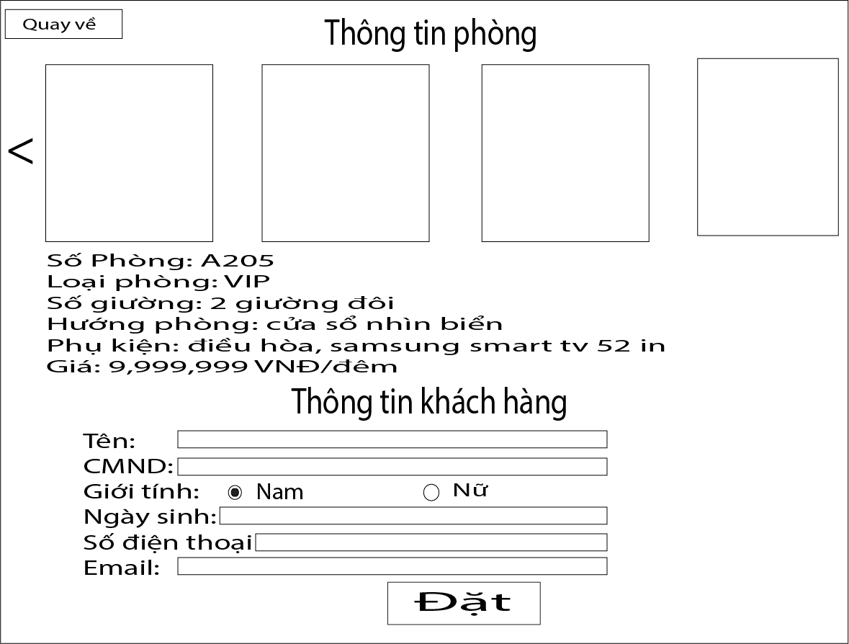
- Mô tả các đối tượng trên màn hình

STT | Tên | Kiểu | Ràng buộc | Chức năng
1 | lb_titleRoom | Label |  | Tiêu đề của phần thông tin phòng
2 | btn_backOut | Button |  | Quay về màn hình trước đó khi nhấn vào
3 | img_room | Image |  | Hình phòng
4 | lb_roomInfor | Label |  | Hiển thị thông tin phòng từ database
5 | lb_titleCustomer | Label |  | Tiêu đề của điền phần thông tin khách
6 | lb_name | Label |  | Tiêu đề nhập họ và tên khách
7 | txt_name | Textbox | Nhập kí tự | Nhập họ và tên khách
8 | lb_id | Label |  | Tiêu đề nhập CMND của khách
9 | txt_id | Textbox |  | Nhập CMND của khách
10 | lb_gender | Label | Nhập kí tự và số | Tiêu đề nhập giới tính khách
11 | rad_ gender | Radio Button |  | Nhập giới tính khách
12 | lb_birthday | Label |  | Tiêu đề ngày sinh khách
13 | txt_birthday | Textbox | Định dạng dateTime | Nhập ngày sinh khách
14 | lb_ phoneNum | Label |  | Tiêu đề nhập số điện thoại khách
15 | txt_phoneNum | Textbox | Nhập số | Nhập số điện thoại khách
16 | lb_email | Label |  | Tiêu đề nhập email khách
17 | txt_email | Textbox | Định dạng email | Nhập email khách
18 | btn_booking | Button |  | Dùng để đặt phòng

- Danh sách các biến cố và xử lí tương ứng trên màn hình
STT | Biến cố | Xử Lý | Mã xử lý
1 | Chọn Button btn_backOut | Quay về màn hình trước đó | XLDP1
2 | Chọn Button btn_booking | Đặt phòng, lưu thông tin khách hàng vào database, chuyển phòng từ danh sách phòng trống sang danh sách đã thuê | XLDP2

Màn hình Sửa thông tin phòng
      - Giao diện
      - Mô tả các đối tượng trên màn hình
      - Danh sách các biến cố và xử lí tương ứng trên màn hình
    - Màn hình Xuất hóa đơn
      - Giao diện
      - Mô tả các đối tượng trên màn hình
      - Danh sách các biến cố và xử lí tương ứng trên màn hình

Màn hình Đặt dịch vụ
      - Giao diện

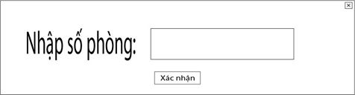
      - Mô tả các đối tượng trên màn hình

STT | Tên | Kiểu | Ràng buộc | Chức năng
01 | lb_roomNum | Label |  | Tiêu đề yêu cầu nhập số phòng
02 | txt_roomNum | Textbox | Cho phép nhập các ký tự chữ và số từ bàn phím | Nhập vào số phòng
03 | btn_comfirm | Button |  | Xác nhận số phòng như trong txt_roomNum

      - Danh sách các biến cố và xử lí tương ứng trên màn hình
STT | Biến cố | Xử lý | Mã xử lý
01 | Click vào textBox txt_roomNum | Cho phép nhập từ bàn phím | XLDDV1
02 | Click vào button “Xác nhận” (btn_confirm) | Xác nhận thông tin trong textBox trên và chuyển sang phòng tương ứng, nếu không tìm thấy phòng sẽ báo lỗi | XLDDV2

Màn hình Sửa thông tin dịch vụ
      - Giao diện
      - Mô tả các đối tượng trên màn hình
      - Danh sách các biến cố và xử lí tương ứng trên màn hình

Màn hình Sửa thông tin khách hàng
      - Giao diện

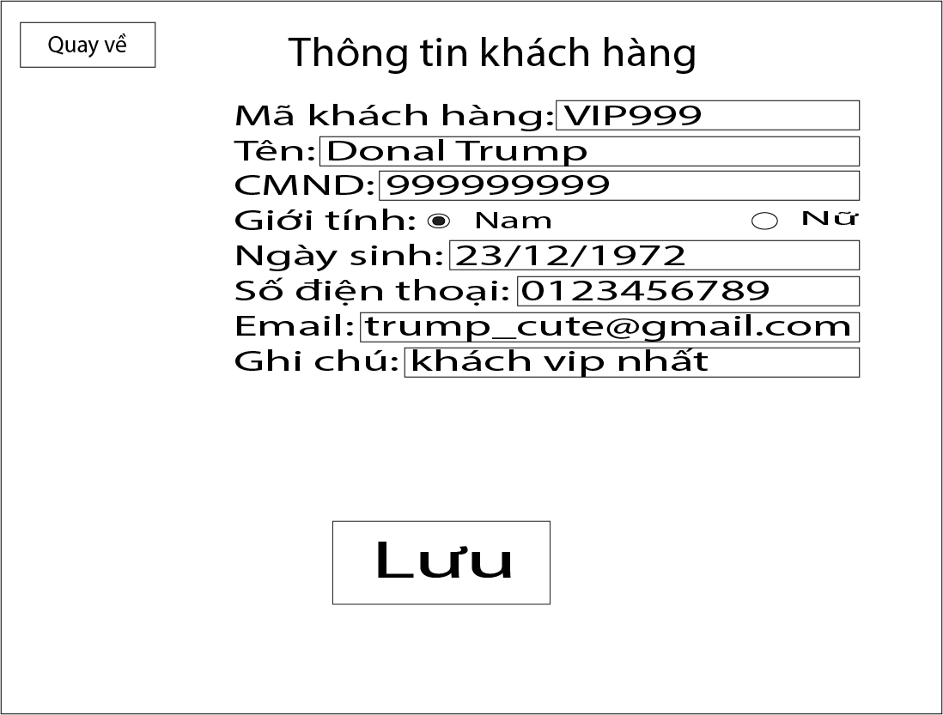
      - Mô tả các đối tượng trên màn hình

STT | Tên |  | Kiểu | Ràng buộc | Chức năng
1 | lb_title |  | Label |  | Tiêu đề của cửa sổ
2 | btn_backOut |  | Button |  | Quay về màn hình trước đó khi nhấn vào
3 | lb_idCus |  | Label |  | Tiêu đề nhập mã khách hàng
4 | txt_idCus |  | Textbox | Nội dung textbox được set theo database. Nhập số và kí tự | Nhập mã khách hàng
5 | lb_name |  | Label |  | Tiêu đề nhập họ và tên của khách
6 | txt_name |  | Textbox | Nội dung textbox được set theo database. Nhập kí tự | Nhập họ và tên của khách
7 | lb_id |  | Label |  | Tiêu đề nhập CMND của khách
8 | txt_id | Textbox |  | Nội dung textbox được set theo database. Nhập số | Nhập CMND của khách
9 | lb_gender |  | Label |  | Tiêu đề nhập giới tính khách
10 | rad_ gender |  | Radio Button |  | Nhập giới tính khách
11 | lb_birthday |  | Label |  | Tiêu đề ngày sinh khách
12 | txt_birthday |  | Textbox | Nội dung textbox được set theo database. Nhập đinh dạng dateTime | Nhập ngày sinh khách
13 | lb_ phoneNum |  | Label |  | Tiêu đề nhập số điện thoại khách
14 | txt_phoneNum |  | Textbox | Nội dung textbox được set theo database. Nhập số | Nhập số điện thoại khách
15 | lb_email |  | Label |  | Tiêu đề nhập email khách
16 | txt_email |  | Textbox | Nội dung textbox được set theo database. Nhập định dạng email | Nhập email khách
17 | lb_note |  | Label |  | Tiêu đề nhập ghi chú
18 | txt_note |  | Textbox | Nội dung textbox được set theo database. Nhập số và kí tự | Nhập ghi chú
19 | btn_save |  | Button |  | Dùng để lưu thông tin vào database

      - Danh sách các biến cố và xử lí tương ứng trên màn hình
STT | Biến cố | Xử Lý | Mã xử lý
1 | Chọn Button btn_backOut | Quay về màn hình trước đó | XLTTKH1
2 | Chọn Button btn_save | Lưu thông tin thay đổi khách hàng vào database | XLTTKH2

Màn hình Sửa thông tin nhân viên
      - Giao diện

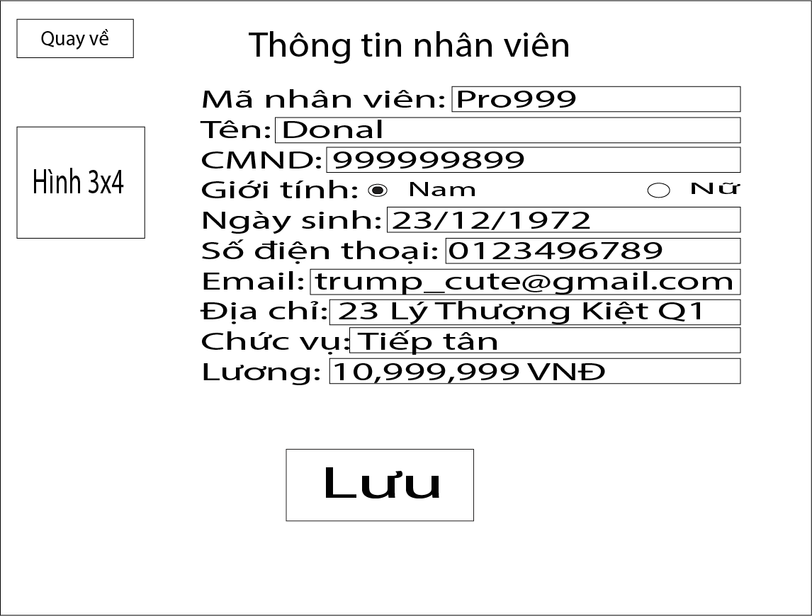
      - Mô tả các đối tượng trên màn hình

STT | Tên | Kiểu | Ràng buộc | Chức năng
1 | lb_title | Label |  | Tiêu đề của cửa sổ
2 | btn_backOut | Button |  | Quay về màn hình trước đó khi nhấn vào
3 | lb_idStaff | Label |  | Tiêu đề nhập mã nhân viên
4 | lxt_idStaff | Textbox | Nội dung textbox được set theo database hoặc trắng nếu bấm vào nút btn_addition ở cửa sổ nhân viên để đi đến. Nhập số và kí tự | Nhập mã nhân viên
5 | lb_name | Label |  | Tiêu đề nhập họ và tên của nhân viên
6 | txt_name | Textbox | Nội dung textbox được set theo database hoặc trắng nếu bấm vào nút btn_addition ở cửa sổ nhân viên để đi đến. Nhập kí tự | Nhập họ và tên của nhân viên
7 | lb_id | Label |  | Tiêu đề nhập CMND của nhân viên
8 | txt_id | Textbox | Nội dung textbox được set theo database hoặc trắng nếu bấm vào nút btn_addition ở cửa sổ nhân viên để đi đến. Nhập số | Nhập CMND của nhân viên
9 | lb_gender | Label |  | Tiêu đề nhập giới tính nhân viên
10 | rad_ gender | Radio Button |  | Nhập giới tính nhân viên
11 | lb_birthday | Label |  | Tiêu đề ngày sinh nhân viên
12 | txt_birthday | Textbox | Nội dung textbox được set theo database hoặc trắng nếu bấm vào nút btn_addition ở cửa sổ nhân viên để đi đến. Nhập định dạng dateTime | Nhập ngày sinh nhân viên
13 | lb_ phoneNum | Label |  | Tiêu đề nhập số điện thoại nhân viên
14 | txt_phoneNum | Textbox | Nội dung textbox được set theo database hoặc trắng nếu bấm vào nút btn_addition ở cửa sổ nhân viên để đi đến. Nhập số | Nhập số điện thoại nhân viên
15 | lb_email | Label |  | Tiêu đề nhập email nhân viên
16 | txt_email | Textbox | Nội dung textbox được set theo database hoặc trắng nếu bấm vào nút btn_addition ở cửa sổ nhân viên để đi đến. Nhập định dạng email | Nhập email nhân viên
17 | lb_address | Label |  | Tiêu đề nhập địa chỉ
18 | txt_ address | Textbox | Nội dung textbox được set theo database hoặc trắng nếu bấm vào nút btn_addition ở cửa sổ nhân viên để đi đến. Nhập số và kí tự | Nhập địa chỉ
19 | lb_office | Label |  | Tiêu đề nhập chức vụ
20 | txt_ office | Textbox | Nội dung textbox được set theo database hoặc trắng nếu bấm vào nút btn_addition ở cửa sổ nhân viên để đi đến. Nhập kí tự | Nhập chức vụ
21 | lb_salary | Label |  | Tiêu đề nhập mức lương
22 | txt_ salary | Textbox | Nội dung textbox được set theo database hoặc trắng nếu bấm vào nút btn_addition ở cửa sổ nhân viên để đi đến. Nhập số | Nhập nhập mức lương
23 | btn_save | Button |  | Dùng để lưu thông tin thay đổi nhân viên vào database

      - Danh sách các biến cố và xử lí tương ứng trên màn hình
STT | Biến cố | Xử Lý | Mã xử lý
1 | Chọn Button btn_backOut | Quay về màn hình trước đó | XLNV1
2 | Chọn Button btn_save | Lưu thông tin thay đổi nhân viên vào database | XLNV2

Màn hình Thêm nhân viên
      - Giao diện

      - Mô tả các đối tượng trên màn hình

STT | Tên | Kiểu | Ràng buộc | Chức năng
1 | lb_title | Label |  | Tiêu đề của cửa sổ
2 | btn_backOut | Button |  | Quay về màn hình trước đó khi nhấn vào
3 | lb_idStaff | Label |  | Tiêu đề nhập mã nhân viên
4 | lxt_idStaff | Textbox | Nội dung textbox được set theo database hoặc trắng nếu bấm vào nút btn_addition ở cửa sổ nhân viên để đi đến. Nhập số và kí tự | Nhập mã nhân viên
5 | lb_name | Label |  | Tiêu đề nhập họ và tên của nhân viên
6 | txt_name | Textbox | Nội dung textbox được set theo database hoặc trắng nếu bấm vào nút btn_addition ở cửa sổ nhân viên để đi đến. Nhập kí tự | Nhập họ và tên của nhân viên
7 | lb_id | Label |  | Tiêu đề nhập CMND của nhân viên
8 | txt_id | Textbox | Nội dung textbox được set theo database hoặc trắng nếu bấm vào nút btn_addition ở cửa sổ nhân viên để đi đến. Nhập số | Nhập CMND của nhân viên
9 | lb_gender | Label |  | Tiêu đề nhập giới tính nhân viên
10 | rad_ gender | Radio Button |  | Nhập giới tính nhân viên
11 | lb_birthday | Label |  | Tiêu đề ngày sinh nhân viên
12 | txt_birthday | Textbox | Nội dung textbox được set theo database hoặc trắng nếu bấm vào nút btn_addition ở cửa sổ nhân viên để đi đến. Nhập định dạng dateTime | Nhập ngày sinh nhân viên
13 | lb_ phoneNum | Label |  | Tiêu đề nhập số điện thoại nhân viên
14 | txt_phoneNum | Textbox | Nội dung textbox được set theo database hoặc trắng nếu bấm vào nút btn_addition ở cửa sổ nhân viên để đi đến. Nhập số | Nhập số điện thoại nhân viên
15 | lb_email | Label |  | Tiêu đề nhập email nhân viên
16 | txt_email | Textbox | Nội dung textbox được set theo database hoặc trắng nếu bấm vào nút btn_addition ở cửa sổ nhân viên để đi đến. Nhập định dạng email | Nhập email nhân viên
17 | lb_address | Label |  | Tiêu đề nhập địa chỉ
18 | txt_ address | Textbox | Nội dung textbox được set theo database hoặc trắng nếu bấm vào nút btn_addition ở cửa sổ nhân viên để đi đến. Nhập số và kí tự | Nhập địa chỉ
19 | lb_office | Label |  | Tiêu đề nhập chức vụ
20 | txt_ office | Textbox | Nội dung textbox được set theo database hoặc trắng nếu bấm vào nút btn_addition ở cửa sổ nhân viên để đi đến. Nhập kí tự | Nhập chức vụ
21 | lb_salary | Label |  | Tiêu đề nhập mức lương
22 | txt_ salary | Textbox | Nội dung textbox được set theo database hoặc trắng nếu bấm vào nút btn_addition ở cửa sổ nhân viên để đi đến. Nhập số | Nhập nhập mức lương
23 | btn_save | Button |  | Dùng để lưu thông tin thay đổi nhân viên vào database

      - Danh sách các biến cố và xử lí tương ứng trên màn hình

STT | Biến cố | Xử Lý | Mã xử lý
1 | Chọn Button btn_backOut | Quay về màn hình trước đó | XLNV1
2 | Chọn Button btn_save | Lưu thông tin thay đổi nhân viên vào database | XLNV2

Màn hình Xóa(nói chung)
      - Giao diện
      - Mô tả các đối tượng trên màn hình
      - Danh sách các biến cố và xử lí tương ứng trên màn hình

Màn hình Đổi mật khẩu
      - Giao diện
      - Mô tả các đối tượng trên màn hình
      - Danh sách các biến cố và xử lí tương ứng trên màn hình

Chương 6: Nhận xét và kết luận.

6.1 Ưu điểm:
- Chương trình nắm bắt tương đối tốt về các lỗi, các quy đinh và ràng buộc
- Giao diện thân thiện tương đối dễ sử dụng

6.2 Khuyết điểm:
- Chưa tận dụng hết diện tích giao diện màn hinh
- Tính áp dụng thực tế chưa cao

6.3 Kết luận:
- Về cơ bản chương trình đã hỗ trợ được người dùng các chức năng nghiệp vụ cơ bản trong việc quản lý khách sạn, người dùng dễ dàng thao tác với giao diện tương đối dễ dùng

Chương 7: Hướng phát triển.
- Thiết kế lại giao diện để tăng tính tiện dụng và hiệu quả hấp dẫn người sử dụng hơn.
- Thêm các chức năng hoàn chỉnh như import, export ra file excel, rar.
- Thêm chức năng sao lưu dữ liệu tại nhiều thời điểm và cho phép phục hồi dữ liệu tại thời điểm mong muốn
- Tối ưu hóa mã nguồn để chương trình chạy nhanh hơn bằng cách dùng Stored Procedure
- Hỗ trợ đa ngôn ngữ
- Tăng tính năng bảo mật và an toàn dữ liệu cho chương trình
- Cần lấy ý kiến khách hàng để hoàn thiện dịch vụ tại khách sạn

Chương 8: Tài liệu tham khảo.
  - Software Engineering 10th Edition by Ian Sommerville, England.
  - Phạm Hữu Khang (2002), “Kĩ thuật lập trình ứng dụng C#.net toàn tập”, Nhà xuất bản lao động - xã hội, tập 1-tập 3, Thành phố Hồ Chí Minh.
  - Tài liệu Nhập môn công nghệ phần mềm – Ths. Nguyễn Thị Thanh Trúc

Chương 9: Bảng phân công công việc.

STT | MSSV | Mức độ hoàn thành (%) | Công việc được giao
1 | 15520333 | 100% | Thiết kế cơ sở dữ liệu, FDD, DFD, sơ đồ Logic, giao diện.
2 | 15520243 | 100% | Làm báo cáo tiến độ giữa kì, thiết kế giao diện.
3 | 15520368 | 100% | Thiết kế giao diện chính, mô tả chi tiết các màn hình
4 | 15520369 | 100% | Thiết kế giao diện chính, mô tả chi tiết các màn hình

Mức độ hoàn thành phần mềm Quản lý khách sạn của nhóm: 20%
Công việc đã hoàn thành:
- Thiết kế sơ đồ phân rã chứ năng(FDD)
- Thiết kế sơ đồ luồng dữ liệu(DFD)
- Thiết kế sơ đồ Logic
- Thiết kế cơ sở dữ liệu
- Bước đầu hoàn thành việc thiết kế giao diện

Công việc cần hoàn thành:
- Lập trình phần mềm
- Kiểm thử phần mềm
- Phát triển và hoàn thiện phần mềm

